|  |  |  |  |
| --- | --- | --- | --- |
| Opdracht | In mapje ✓ | Te behalen score | Behaalde score |
| Intro-opdracht Thuiszorg:   * Helpende * Verzorgende * Verpleegkundige * Huishoudelijke hulp |  | 10 |  |
| Intro-opdracht:  ‘Collage maken’ |  | 10 |  |
| Opdracht ‘Vacature’  Boek blz 65 |  | 10 |  |
| Theorieopdracht Dementie |  | 10 |  |
| Theorieopdracht ‘Planning’ |  | 20 |  |
| Praktijkopdracht ‘Handen wassen’ |  | 20 |  |
| Praktijkopdracht:  Steunkousen aantrekken |  | 10 |  |
| Praktijk opdracht:  Filmpje ‘ruimte schoonmaken’ |  | 10 |  |

**Intro-opdracht Thuiszorg**

Er zijn verschillende functies binnen de thuiszorg. In deze opdracht ga je verder uitzoeken wat elke functie is, welke opleiding je ervoor moet volgen en wat je kan gaan verdienen.

Je kan deze informatie opzoeken op internet:

Google(bijvoorbeeld: : taken verzorgende ig ‘

Als je klaar bent doe je je verslag in je mapje

|  |  |
| --- | --- |
| **Helpende** |  |
| Welke opleiding heb je nodig? |  |
| Welk niveau? |  |
| Welke taken mag je uitvoeren? |  |
| Welk salaris kan je ermee verdienen per maand? (netto) |  |
| **Verzorgende** |  |
| Welke opleiding heb je nodig? |  |
| Welk niveau? |  |
| Welke taken mag je uitvoeren? |  |
| Welk salaris kan je ermee verdienen per maand? (netto) |  |
| **Verpleegkundige** |  |
| Welke opleiding heb je nodig? |  |
| Welk niveau? |  |
| Welke taken mag je uitvoeren? |  |
| Welk salaris kan je ermee verdienen per maand? (netto) |  |
| **Huishoudelijke hulp** |  |
| Welke opleiding heb je nodig? |  |
| Welk niveau? |  |
| Welke taken mag je uitvoeren? |  |
| Welk salaris kan je ermee verdienen per maand? (netto) |  |

**Intro-opdracht: Collage maken**

Je gaat een collage maken over de thuiszorg. Zoek op internet op welke taken bij de thuiszorg horen. Zoek bijvoorbeeld plaatjes over de taken van huishoudelijke zorg, verpleging, verzorging, thuishulp enz. Het is de bedoeling dat jouw collage een indruk geeft van het werk in de thuiszorg.

Je collage maak je op een A-3 blad.

Als je collage klaar is doe je hem in je mapje (een dubbelgevouwen A-3 blad is een A-4. Die past in je mapje)

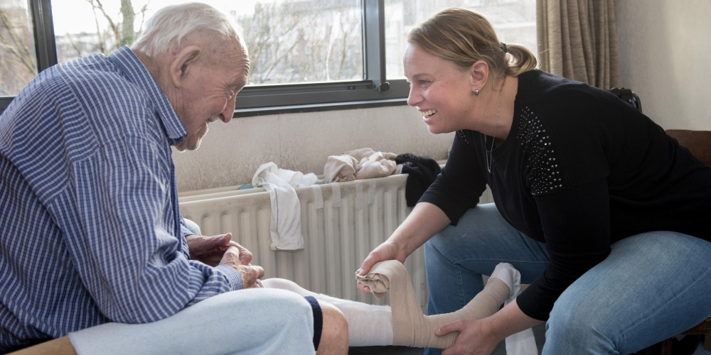

**Theorieopdracht Planning**

In de thuiszorg werkt je vaak in een bepaald deel van de stad. Je hebt een bepaalde volgorde waarin je de mensen bezoekt. Dit kan afhankelijk zijn van een aantal dingen:

* Hoe lang je bij iemand bezig bent
* Welke route handig is door de stad. Het is bijvoorbeeld beter om 2 clienten die dicht bij elkaar wonen na elkaar te bezoeken. Zo voorkom je dat je steeds heen en weer moet rijden
* De ‘client’ een afspraak heeft waardoor je misschien iets eerder moet komen
* De zorg móet rond een bepaalde tijd gebeuren. Bepaalde medicijnen moeten bijvoorbeeld om 8.00 ’s morgens gegeven worden. Of je helpt iemand in de pyjama ’s avonds. Het is beter om dat rond bedtijd te doen en niet om 6 uur ’s avonds. Dan moet de client de hele avond in zijn of haar pyjama zitten.

**Opdracht**

Je werkt in de thuiszorg van Groningen-Zuid en gaat de planning maken voor woensdagavond. Je hebt 5 clienten die je moet verzorgen:

* Mw Jansen moet ’s avonds hulp krijgen met haar pyjama. Ze wil liever niet vóór 21:00 uur geholpen worden.
  + Tijd bezig: 30 min
* Mw Rietberg moet medicijnen hebben. Het maakt haar niet uit hoe laat je bij haar komt.
  + Tijd bezig: 10 min
* Bij Meneer v/d Berg moet je de steunkousen uittrekken. Hij wil altijd rond 20:00 uur douchen. Met douchen heeft hij geen hulp nodig.
  + Tijd bezig: 10 min
* Mw de Boer moet je ook helpen met de pyjama. Het maakt haar niet zoveel uit wanneer je komt. Ze vind het niet erg om de hele avond in haar pyjama te zitten. In deze corona-tijd krijgt ze toch geen bezoek.
  + Tijd bezig: 30 min
* Meneer de Vries heeft een operatie aan zijn ogen gehad. Je moet een oogdruppel in zijn ogen doen.
  + Tijd bezig: 5 min

**Maak een planning met de informatie die op de vorige bladzijde staat. Jij mag zelf weten hoe laat je begint en welke volgorde je de cliënten gaat bezoeken. Belangrijk is dat de cliënten tevreden zijn met de tijd en dat de planning klopt.**

|  |  |  |
| --- | --- | --- |
| **Naam client** | **Hoe laat** | **Tijd bezig** |
|  |  |  |
|  |  |  |
|  |  |  |
|  |  |  |
|  |  |  |

|  |  |
| --- | --- |
| **Naam** | **Adres** |
| Mevrouw Jansen | Helper Brink 59, Groningen |
| Mevrouw Rietberg | Verweystraat 75, Groningen |
| Meneer v/d Berg | Madame Curiestraat 55, Groningen |
| Mevrouw de Boer | Vasalislaan 50, Groningen |
| Meneer de Vries | Schaaksport 102, Groningen |

**Hierboven staan de adressen van de cliënten. Kijk met google maps hoeveel reistijd je kwijt bent als je met de auto gaat. Zet deze tijd tussen 2 cliënten in, in je planning en reken uit hoe lang je woensdagavond aan het werk bent.**

|  |  |  |
| --- | --- | --- |
| **Naam client** | **Hoe laat** | **Tijd bezig** |
|  |  |  |
| **Reistijd:** |  |  |
|  |  |  |
| **Reistijd:** |  |  |
|  |  |  |
| **Reistijd:** |  |  |
|  |  |  |
| **Reistijd:** |  |  |
|  |  |  |

**Je verdient 14,60 euro per uur. Hoeveel heb je woensdagavond verdiend? De reistijd mag je meerekenen.**

**……………………………………………………………………………………………………………………….**

**Opdracht Dementie:**

Als je in de thuiszorg werkt kom je vaak mensen tegen die dementie hebben. Het is belangrijk om te weten wat dementie precies is en hoe je met mensen met dementie moet omgaan. Misschien heb je er wel eens reclame van gezien:

<https://www.youtube.com/watch?v=eIXRrQUtYNM>: Welke signalen van dementie herken jij?



Bekijk dit filmpje en geef antwoord op de vraag van de titel

Welke signalen van dementie herken jij?

……………………………………………………………………………………………………………………………………………………………

……………………………………………………………………………………………………………………………………………………………

……………………………………………………………………………………………………………………………………………………………

……………………………………………………………………………………………………………………………………………………………

……………………………………………………………………………………………………………………………………………………………

……………………………………………………………………………………………………………………………………………………………

……………………………………………………………………………………………………………………………………………………………

Je gaat een verslag maken over dementie, de volgende onderwerpen moet er in naar voren komen:

* Wat is dementie?
* Welke vorm van dementie komt het meeste voor?
* Hoe moet je omgaan met mensen die dementie hebben?
* Zou je met mensen die dementie hebben willen werken? Ja of Nee? Leg uit.

Schrijf je antwoorden in de vorm van een verslag/verhaaltje. Dus niet alleen maar de antwoorden achter elkaar opschrijven. Het moet een verhaaltje zijn.

Je mag op internet zoeken naar de informatie, maar vertelt het in je eigen woorden. Hiermee wordt bedoelt dat je niet mag knippen en plakken. Je mag je verslag schrijven of typen in Word. Doe het verslag in je mapje.

Om de antwoorden te zoeken typ je bijvoorbeeld in op google.nl: ‘Wat is dementie?’

Een site die je kan gebruiken:

[www.hersenstichting.nl](http://www.dementie.nl)

**Praktijkopdracht handen wassen**

Je wast op een dag vaak je handen. Soms doe je dit eventjes snel omdat je haast hebt. Je ‘friemel’ je even aan een straaltje water, veegt je handen af aan je broek, en door! Hierna zijn je handen natuurlijk niet echt goed schoon.

Er is een stappenplan opgesteld om je handen te wassen waarna je handen echt schoon zijn. Dit stappenplan wordt door iedereen die in de zorg werkt gebruikt. Mensen die in de thuiszorg werken maar ook mensen die in het ziekenhuis werken en zelfs artsen.

Wanneer je op deze manier je handen wast heb je minder kans op besmetting via je handen. Denk er maar eens over na: je zit even met je hand aan je gezicht waardoor er verkoudheidsvirussen op komen.

Hierna moet je even naar de wc en was je je handen niet echt goed. De virussen zitten nog op je handen.

Tijdens de pauze zit je aan de etui van je vriend(in). De virussen zitten nu ook op het etui.

Tijdens de volgende les pakt je vriend(in) haar etui uit haar tas waardoor de virussen op haar hand komen. Ze zit even aan haar gezicht en 2 dagen later is ze snotverkouden. Als je goed je handen had gewassen was dit misschien niet gebeurd.

Daarom is het belangrijk dat je goed je handen wast.

Hieronder staat dit stappenplan:

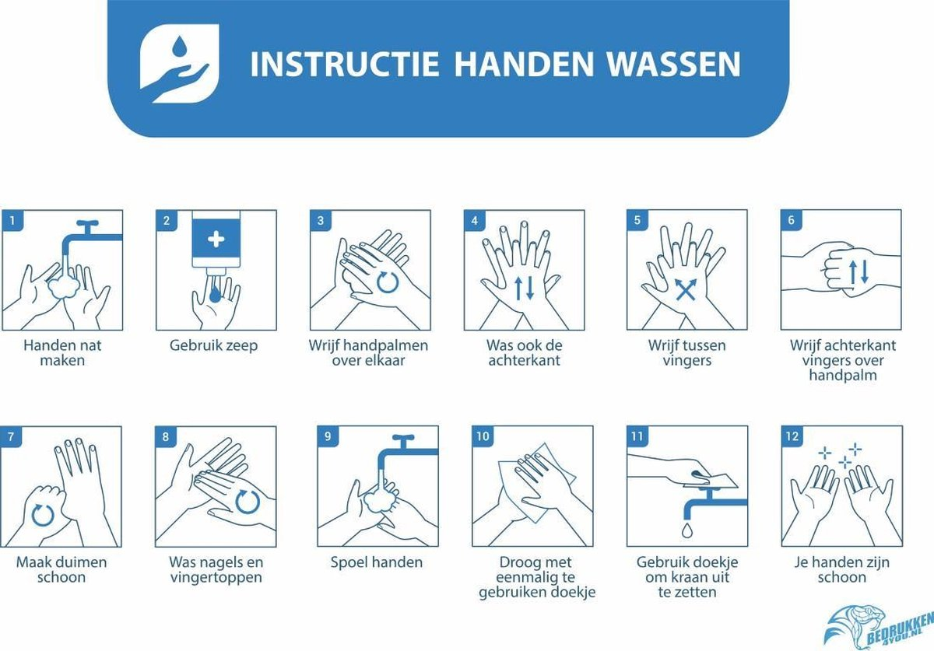

**Je gaat leren om je handen te wassen volgens dit stappenplan. Een medeleerling beoordeeld of je het volgens het stappenplan doet**

|  |  |
| --- | --- |
| **Stappen** | **Check ✓** |
|  |  |
|  |  |
|  |  |
|  |  |
|  |  |
|  |  |
|  |  |
|  |  |
|  |  |
|  |  |
|  |  |



**Praktijkopdracht Steunkousen aantrekken**

Eén van de taken van de thuiszorg is het aantrekken van steunkousen. Steunkousen worden gebruikt als mensen last hebben van vocht in hun benen. Misschien heb je het wel eens gezien bij iemand anders: dikke enkels en voeten. De voeten passen bijna niet meer in de schoenen. Steunkousen zijn elastisch en daardoor drukken ze op het been zodat het vocht zich daar niet meer kan ophopen.

Voor het aantrekken van de steunkous moet je een protocol (stappenplan) volgen.

Je gaat volgens het protocol een steunkous aantrekken met een aantrekhulp. Dat is een soort gladde hoes die ervoor zorgt dat het aantrekken makkelijk gaat.

**Protocol**

* Was je handen (volgens het stappenplan)
* Leg de materialen die je nodig hebt klaar:
  + Steunkousen
  + Aantrekhulp/glijzak
  + Keukenhandschoenen
* Laat de ‘client’ op een stoel zitten
* Ga tegenover de ‘client’ zitten
* Maak de aantrekhulp klaar voor gebruik:
* Om te oefenen mag de steunkous over de sok en broek heen van de ‘client’
* Trek de aantrekhulp aan over de voet
* Trek de handschoenen aan
* Pak de steunkous met beide handen aan de boord van de kous vast
* Schuif de kous over de voet heen totdat je weerstand voelt. Let erop dat de hak van de kous onder zit zodat je de kous niet scheef aantrekt
* Schuif de kous verder over het been tot je geen vouwen meer ziet.
* Controleer of de kous recht zit
* Houd de kous met je linkerhand op zijn plek bij de hiel en trek de aantrekhulp in één beweging onder de kous vandaan.
* Vraag aan de client of alles goed is gegaan.

Filmpje over het aantrekken van steunkousen. Kijk het filmpje tot 2:54.

<https://www.youtube.com/watch?v=wVOU0TzL66o&t=312s>

Je laat je beoordelen door een klasgenoot aan de hand van het stappenplan:

Beoordeeld door:…………………………………………………….

|  |  |
| --- | --- |
| **Stappen** | **Check ✓** |
| Was je handen |  |
| Leg de materialen die je nodig hebt klaar:  Steunkousen  Aantrekhulp/glijzak  Keukenhandschoenen |  |
| Laat de ‘client’ op een stoel zitten |  |
| Ga tegenover de ‘client’ zitten |  |
| Maak de aantrekhulp klaar voor gebruik: |  |
| Trek de aantrekhulp aan over de voet |  |
| Trek de handschoenen aan |  |
| Pak de steunkous met beide handen aan de boord van de kous vast |  |
| Schuif de kous verder over het been tot je geen vouwen meer ziet. |  |
| Schuif de kous over de voet heen totdat je weerstand voelt. Let erop dat |  |
| Controleer of de kous recht zit |  |
| Houd de kous met je linkerhand op zijn plek bij de hiel en trek de aantrekhulp in één beweging onder de kous vandaan. |  |
| Vraag aan de client of alles goed is gegaan. |  |

**Opdracht ruimte schoonmaken**

Een van de functies in de thuiszorg is de huishoudelijke hulp. Je helpt mensen met hun huishouden wanneer ze dat zelf niet meer kunnen. Je taken kunnen bijvoorbeeld zijn: stofzuigen, dweilen, de was doen of de badkamer schoonmaken.

Je gaat een ruimte schoonmaken volgens een stappenplan. Kies één van de vier schoonmaakopdrachten en haal het stappenplan bij mw Voorberg:

|  |
| --- |
| Schoonmaakopdracht |
| Kozijnen en deuren schoonmaken |
| Tafels en stoelen schoonmaken |
| Vloer stofzuigen |
| Vloer dweilen |

Bekijk eerst het stappenplan en voer dan de stappen uit.

Je zorgt dat iemand je filmt terwijl jij de opdracht doet. Dit filmpje stuur je naar mw Voorberg

Het is belangrijk dat je de handeling precies volgens het stappenplan uitvoert. Daar wordt het filmpje ook op beoordeeld.

